超高频螺丝标签  VT-M12 | 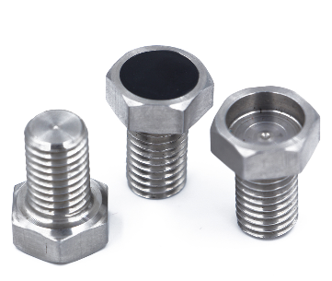

简单介绍：
超高频螺丝标签基于螺丝而成型，可以以螺丝的方式直接用于机械设备、汽车、集装箱等物品上，安装简便，坚固耐用。
应用适合：RFID资产管理，模具管理，大型设备管理，集装箱管理，特殊金属表面管理。

产品参数：

规 格 描 述
产品型号(订购代码) | VT-M12
性 能 指 标
协议 | EPC CLASS1 Gen 2 / ISO 18000-6C
芯片 | Alien Higgs-3
工作频率 | EU:865-868MHz or US:902-928MHz
存储容量 | EPC 96bit(up to 480bits),User 512bit, TID64bit
读写灵敏度 | -12dB（可达到80cm-120cm以上的阅读距离）
读取距离 | ≥3米
工作模式 | 可读写
存储时间 | ＞10年
可擦写次数 | ＞100,000次
防护等级 | IP68
材质 | 304不锈钢
重量 | 50.6g
安装工艺 | 拧入金属
使用温度 | -40~+180℃
尺寸 | 60mm*18.7mm*12mm
应用 | 资产数据采集，机械设备，品牌防伪，汽车、火车，集装箱等

